**Тема недели «Насекомые»**

**Понедельник**

**27 апреля.**

**Чтение художественной литературы: Тема: чтение сказки «Бычок – черный бочок, белые копытца» Литературная викторина**.

Задачи: Познакомить с русской народной сказкой. Закрепить название и содержание сказок, которые им читали на занятиях. Воспитывать любовь и интерес к сказкам.

Ход:

1. **Чтение сказки «Бычок – черный бочок, белые копытца».**
2. **Вопросы для беседы**: понравилась сказка? Назовите героев сказки? Как звали девочку в сказке? Куда она пошла с подружками? Что с ней случилось в лесу? Кто забрал Нюрочку? Какая Баба Яга по характеру? Кто хотел помочь девочке убежать от Бабы Яги? Получилось у овечек и коз спасти Нюрочку? А кто вернул девочку домой? Какими были овцы, козы и бычок? А какая Баба Яга? Что победило в сказке – добро или зло? Почему победило добро? Рады ли были родители Нюрочки, что она вернулась домой?
3. **Литературная викторина по сказкам**

Весь я круглый, как клубок:

Справа – бок, и слева – бок,

Сверху – бок, и снизу – бок,

А зовусь я.

*(Колобок)*

Что за сказка: кошка, внучка,

Мышь, ещё собака Жучка

Деду с бабой помогали,

Корнеплоды собирали?

*(Репка)*

Невелик собою дом,

Но зато вместителен.

Уместиться можно нём

Самым разным жителям.

Не висит на нём замок.

Этот домик –.

*(Теремок)*

А дорога – далека,

А корзина нелегка,

Сесть бы на пенек,

Съесть бы пирожок.

*(Маша и медведь)*

**Вторник 28.04**

**ФЭМП**

Задачи: Совершенствовать умение различать и называть геометрические фигуры: круг, квадрат, треугольник, шар, куб.

**Ход:**

1. ***игра «Найди лишнюю фигуру».***

Взрослый поочередно показывает детям карточки с изображением геометрических фигур (круга, квадрата, треугольника, предлагает рассмотреть их и спрашивает: «Чем отличаются фигуры? Чем похожи фигуры? Какая фигура лишняя? Почему?»

|  |
| --- |
|  |

*Физкультминутка.*

Ветер дует нам в лицо,

Закачалось деревцо.

Ветер тише, тише, тише.

Деревцо все выше, выше.

1. ***Игра «Построим фигуру».***

У ребенка 4 красные и 3 зеленые палочки, веревочка.

Взрослый дает задание: «Составь из красных палочек квадрат. Покажи его стороны. Составь из веревочки круг. Обведи его рукой. Составь из зеленых палочек треугольник. Покажи его стороны и углы».

1. ***Игра «Чудесный мешочек».***

Взрослый произносит четверостишие:

Я — чудесный мешочек, Всем ребятам я дружочек. Очень хочется мне знать, Как вы любите играть.

В «чудесном мешочке» лежат большие и маленькие кубы и шары разных цветов. Дети определяют геометрические фигуры на ощупь, затем достают их и называют цвета.

**СРЕДА 29.04**

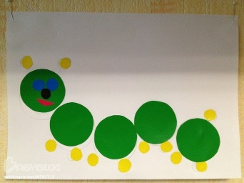**Аппликация: «Гусеничка на листочке».**

Задачи: учить детей располагать предметы на листе в нужном месте. Развивать доброжелательное отношение к окружающим. Доводить изделие до нужного образа с помощью фломастеров. Развивать мелкую моторику пальцев.

Ход:

*Может в яблоко залезть,*

*А потом его и съесть,*

*Все, что вкусно выедает*

*И обратно выползает*

***(****Гусеница).*

*Жила- была гусеница. Она очень любила покушать. Пчелки сладкий сок соберут с цветков и к себе домой несут. Букашки немножечко росы с травинок попьют - вот и сыты. А гусеничка ела листья, ела ягоды - и все ей было мало. Букашки над ней смеялись, говорили: "Ну и обжора!" Но гусеница их не слушала. Наконец она наелась, заползла под листочек, сделала себе домик и уснула в нем. А через несколько дней из домика вылетела большая, красивая бабочка. Что за чудеса? Да, это гусеница, пока спала, превратилась в прекрасную бабочку.*

Да, да, гусеница – будущая бабочка. Поэтому никогда не давите гусениц. Вы когда – нибудь видели гусеницу? Где вы видели гусеницу? Скажите, какая она по цвету? А туловище гусеницы из чего состоит? Да, вся гусеница состоит из кружочков. Кружочков много, а один кружочек – голова. Что есть на голове. Ребята, наша гостья Гусеница потеряла своих подружек, они спрятались под осенние кустики и не показываются, а ей очень грустно одной. Давайте поможем Гусенице найти подружек Гусеничек.

***«берем кружочек из тарелочки, кладем его на клееночку и мажем клеем, затем приклеиваем его к основе – на дорожку. Теперь возьмем салфетку и прижмем кружочек. Вот так. Потом возьмем еще кружочек, намажем его клеем и приклеим на дорожку …и так до последнего кружочка»***

**Пальчиковая гимнастика:**

**Гусеница, гусеница**

(ладонь одной руки "ползет", как гусеница по внутренней стороне другой)

**Бабочкина дочка**

(ладонь "ползет" обратно к плечу по внешней стороне руки)

**По травинкам ползает**

(тоже самое по другой руке вертикально)

**Кушает листочки: Ам! Ам!Ам! Ам!**

(одна ладонь скользит по другой ладони вверх и "кусает"пальцы другой ладони на каждое Ам)

**Поела, спать захотела**

(одна рука сжимается в кулачок, другая её накрывает)

**Проснулась**

(расправить ладони)

**Бабочкой обернулась**

(перекрестить руки в районе запястий)

**Полетела, полетела, полетела**

(махать перекрещенными ладонями как крыльями)

А сейчас мы из заготовленных частей (кругов) будем составлять гусеничку. (показать как намазывать кружочки и аккуратно их приклеивать).

**ЧЕТВЕРГ 30.04**

**Ознакомление с окружающим миром: тема: «Насекомые».**

Задачи: Дать представления о разнообразии насекомых (бабочка, муравей, пчела, кузнечик, стрекоза, муха, божья коровка). Формировать у детей простейшие представления о некоторых особенностях внешнего вида (форма тела, количество ног, наличие крыльев, способах передвижения (прыгает, летает, бегает, издаваемых звуках (жужжит, стрекочет). Воспитывать любознательность, бережное отношение к живому.

Ход:

Наступила Весна. Пригрело солнышко, зазеленела травка, зажелтели одуванчики, пригрело солнышко. Но от солнышка просыпаются не только травка, деревья, цветы, медведь и ёжик. Весной просыпаются все букашки. Посмотри, какие картинки я тебе принесла!

*Бабочка-красавица,*

*В ярком, цветном платьице,*

*Покружилась, полетала,*

*Села на цветок, устала…*

*Не для отдыха я села,*

*Я нектар цветочный ела.*

*Знаю все сады вокруг,*

*Над лужайками кружу,*

*А зовут меня Жу-жу.*

*Почему зовут Жу-жу?*

*Потому, что я жужжу.*

Когда бабочка летает, мы её не слышим, а когда жуки летают они жужжат. Давай попробуем пожужжать.

*Всех жучков она милей*

*Спинка красная у ней*

*А на ней кружочки –*

*Чёрненькие точки.*

*(божья коровка)*

*У неё четыре крыла,*

*Тело тонкое, словно стрела,*

*И большие, большие глаза.*

*Называют её….*

*(стрекоза)*

*Сок цветов душистых пьёт.*

*Дарит нам и воск и мёд.*

*Людям всем она мила,*

*А зовут её …..*

*(пчела)*

Все это – насекомые. Давай посмотрим на них. У них у всех есть крылья – значит, они умеют летать. У них по шесть ножек. У них всех есть усики. Это усики помогают им искать пищу. Насекомых надо беречь, потому что они приносят пользу людям.

*Пальчиковая гимнастика:*

Прилетела к нам вчера *(машут ладошками)*

Полосатая пчела.

А за нею шмель – шмелек *(на каждое название насекомого дети загибают один палец)*

И веселый мотылек

Два жука и стрекоза

Как фонарики глаза        *(делают кружочек из пальчиков и подносят к глазам)*

Пожужжали, полетали     *(машут ладошками).*

От усталости упали        *(роняют ладошки на стол).*

Ну, вот наше путешествие подошло к концу.

 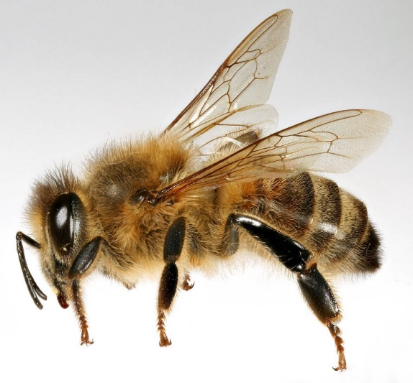

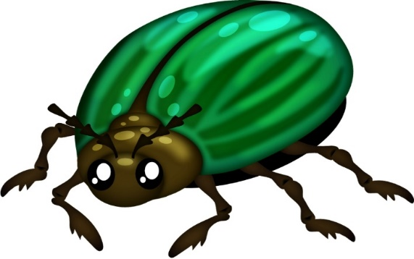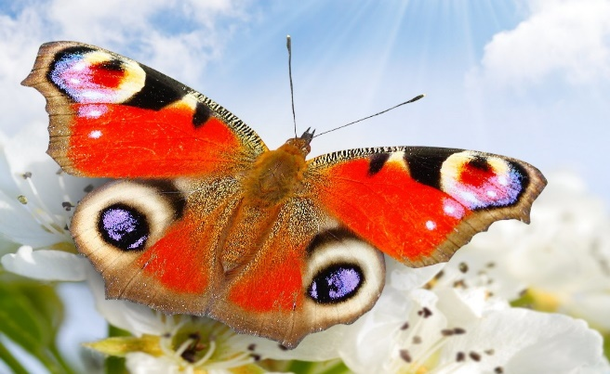

**Задание на выходные**

**Рисование: Тема: «Раскрасим бабочке крылья».**

Задачи: побудить желание нарисовать бабочку; формировать представления о бабочках, вызвать интерес к ним; закреплять знание синего, красного, жёлтого, зелёного цвета; формировать умение бережно относиться к материалам и правильно их использовать; расширять словарный запас детей.

Ход:

**Физминутка «Бабочка».**

Видишь, бабочка летает,

*(махи руками-крылышками)*

На лугу цветы считает.

*(счет пальчиком)*

Раз, два, три, четыре, пять.

*(хлопки в ладоши)*

Ох, считать, не сосчитать!

*(прыжки на месте)*

За день, за два и за месяц.

*(шаги на месте)*

Шесть, семь, восемь, девять, десять.

*(хлопки в ладоши)*

Даже мудрая пчела

*(махи руками-крылышками)*

Сосчитать бы не смогла!

*(счет пальчиком)*

